期末大作业 虚拟场景搭建

1. 实验内容
2. 在屏幕上显示一个包含多个虚拟物体的虚拟场景，并且响应一定的用户交互操作。如以下例图：

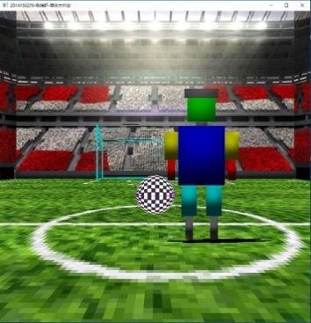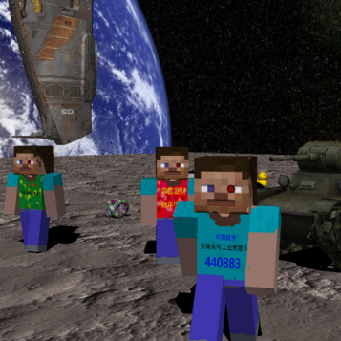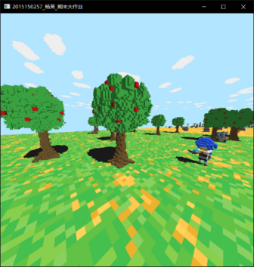

1. 具体内容
2. 场景设计和显示

学生可以通过层级建模（ 实验补充1和2）的方式建立多个虚拟物体，由多个虚拟物体组成一个虚拟场景，要求在程序中显示该虚拟场景，场景可以是室内或者室外场景；场景应包含地面。层级建模的最深层次需要达到至少四层。

1. 添加纹理

参考实验4.1，为场景中至少两个主要物体添加纹理贴图 。

1. 添加光照、材质、阴影效果

参考实验3.2，实验3.3和实验3.4，实现光照效果、材质、阴影等。

1. 用户交互实现视角切换完成对场景的任意角度浏览

参考实验3.1，完成相机变换。

1. 通过交互控制物体

参考实验2.3，实现物体的变换，允许用户通过键盘或者鼠标实现场景中至少两个物体的控制（移动，旋转，缩放等等）。

1. 提交内容 **【请各位务必严格按照要求执行（和之前不太一样）】**
2. **程序代码**

本次作业不提供参考代码，可参考实验3.1、实验4.1和实验补充2的代码框架，程序运行窗口标题设为**“学号_姓名_期末大作业”** 。最终提交的代码中与作业内容相关部分必须写上注释。

1. **过程说明报告**

使用附件提供的**“以论文、报告等形式考核专用答题纸.doc”**撰写，并重命名为**“学号_姓名_答题纸”**。题目可以是虚拟场景建模或者场景模型的名称，内容需对整个工程代码实现的过程用文字进行详细地描述并配有一定的截图说明，即类似于实验报告中实验步骤部分的撰写方式。排版要整齐，字体要规范。宋体五号，至少八页。

1. **使用说明书**

自行撰写一个word文档，命名为**“学号_姓名_使用说明书”**。内容必须包含（a）一张有代表性的模型绘制截图（截图也单独保存为**“学号_姓名_场景截图”**并上传）,（b）模型的层次结构框图，（c）鼠标和键盘的具体交互用法, 即对如何使用鼠标和键盘与虚拟场景模型进行交互描述清晰并配有一定的截图说明。

1. **上传格式**

按上述要求完成实验，一并提交电子版过程说明报告、使用说明书、场景截图、源代码和可执行文件。最终提交的文件压缩包名称为**“学号_姓名_期末大作业”**。

1. **提交示例**
   1. 最终提交的是**一个压缩包**，命名为“学号_姓名_期末大作业”。

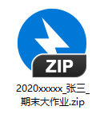

* 1. 压缩包内要包含以下文件和文件夹：

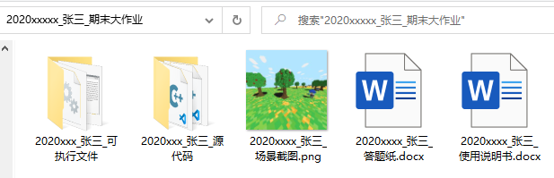

* 1. 其中**“学号_姓名_源代码”**文件夹内为代码以及程序会使用的资源文件（比如模型、图片、音频），切记不要将IDE生成的与代码本身无关的项目文件（比如sln文件）加进来。

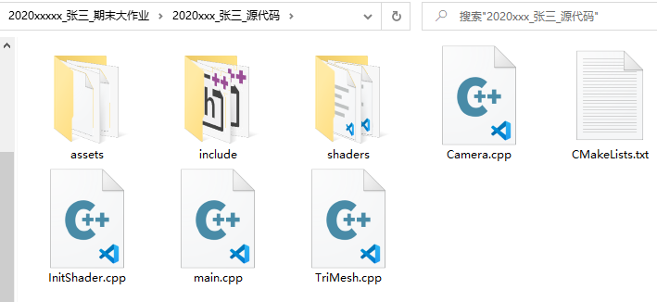

* 1. 其中**“学号_姓名_可执行文件”**文件夹内为编译后的可执行文件以及程序会使用的资源文件（比如模型、图片、音频），请确保在该文件夹下可以直接执行该程序。可以回顾实验1.1复习一下如何找到编译后的程序，另外不同设置下编译出来的程序中，其动态库（后缀为dll）文件数量可能不同，请不要漏掉必要的动态库文件（Mac上没有dll文件）。

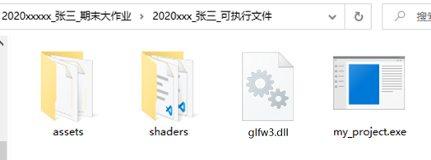

1. **截止时间：2024年12月23日23:59分**
2. **答辩说明：**预计在最后一周理论课和实验课（12月24日）将安排课程大作业答辩，按照学号顺序，每人上台展示自己的期末大作业，无需准备ppt。具体答辩安排等候后期通知。